《扁鹊治病》活动设计
科目版本 | 小学语文 西南师大版 三年级下册
章 节 | 第四单元
课 名 | 扁鹊治病
学习目标 | 1．认识“蔡、睬、烫、剂”等生字，理解“敷烫”等词语的意思。  2．正确、流利、有感情地朗读课文。  3．联系上下文，抓住关键词句理解主要内容。感受扁鹊和蔡桓公的形象，懂得防微杜渐、不要讳疾忌医的道理。
具体环节设计
教学环节 | 内 容
1. 教师上课
1.1导入新课 | 1.出示图片猜词语。  2.今天老师给大家带来一个新的寓言故事——《扁鹊治病》。
1.2初读感知 | 默读课文，一边读一边思考：课文讲了一件什么事？  蔡桓公病了，扁鹊多次劝说他治病，他都不理睬，最后病死了。
1.3学习生字 | 扁鹊 皮肉 理睬 敷烫 拜见 毫不在意 邀功请赏  几剂汤药 深入骨髓 无能为力
1.3学习生字 | 交流识字方法：把你最得意的识字方法与大家分享。  指导写“髓”字。  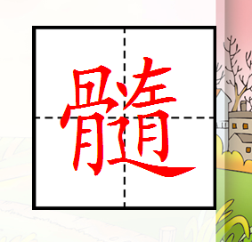
1.4学习课文 | 勾画写蔡桓公的句子，看看他是怎样对待自己的病情的？  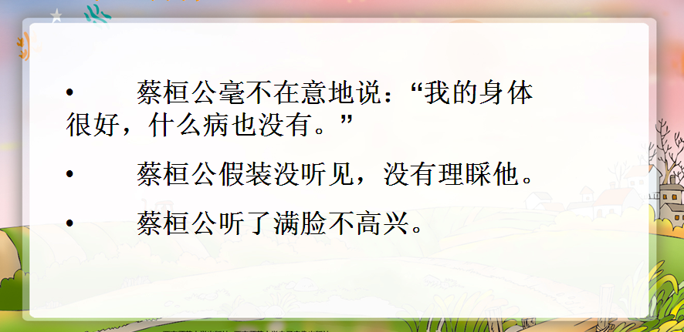
1.4学习课文 | 扁鹊见到蔡桓公，掉头跑了。扁鹊是怎样解释的？  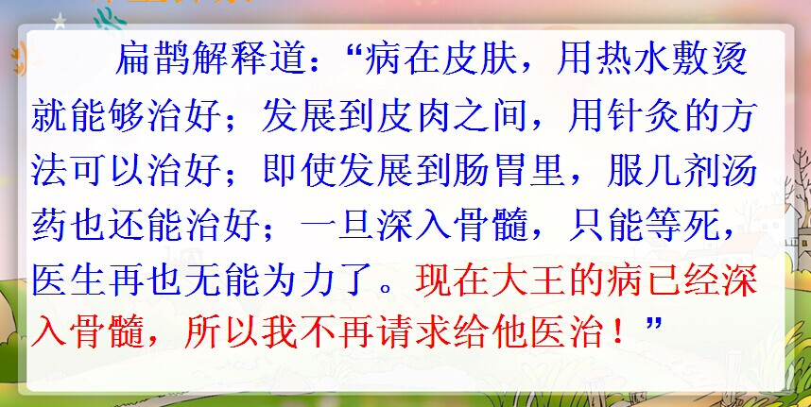
1.4学习课文 | 认真读扁鹊解释的话，完成表格填写。  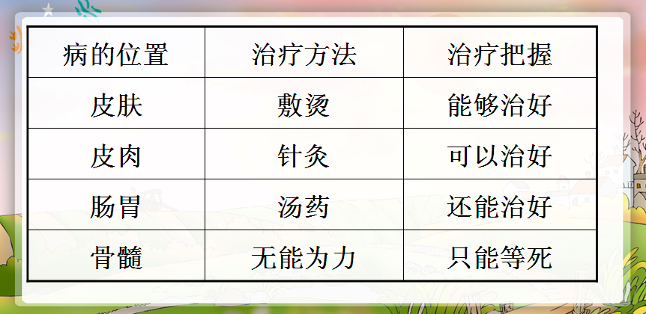
1.4学习课文 | 扁鹊想告诉蔡桓公一个什么道理？
1.5总结 | 孩子们真聪明！通过学习课文，你们都明白了讳疾忌医十分有害，要防微杜渐，善于听取别人的正确意见，否则后果不堪设想。
2. 学生自学
2.1跟我学 | 1．认识“蔡、睬、烫、剂”等生字，理解“敷烫”等词语的意思。  2．正确、流利、有感情地朗读课文。  3．联系上下文，抓住关键词句理解主要内容。感受扁鹊和蔡桓公的形象，懂得防微杜渐、不要讳疾忌医的道理。
2.2学生练习 | 1.读拼音，写词语。  lǐ cǎi biǎn què tānɡ yào ɡǔ suǐ jī ròu  （ ） （ ） （ ） （ ） （ ）  yāo ɡōnɡ qǐnɡ shǎnɡ háo bù zài yì  ( ) ( )  2.写出下列词语的近义词。  注视——( ) 拜见——( ) 理睬——( )  3.选择合适的关联词填空。  即使……也……；如果……就……；不但……而且……  (1)蔡桓公（ ）不听扁鹊的劝告，（ ）还在背后说扁鹊的坏话。  (2)扁鹊告诉蔡桓公，（ ）蔡桓公的病不治，（ ）会愈来愈重。  (3)病已入蔡桓公骨髓，（ ）扁鹊不逃往秦国，（ ）治不了他的病。  4.根据课文内容填空。  扁鹊第一次见到蔡桓公，扁鹊发现蔡桓公的病在___________，劝他治疗，而蔡桓公的态度是__________；过了十来天告诉他，他的病在______________，蔡桓公听了___________，扁鹊______；十来天后，扁鹊告诉他，他的病发展到_____________，蔡桓公听了______________，扁鹊____________；又过了十几天，扁鹊老远望见蔡桓公就___________；最后，扁鹊______________，蔡桓公病死了。从上面我们可以看出，蔡桓公的病是由_____________到___________，最后发展到无药可救的地步，暗含了防微杜渐的道理。
2.2学生练习 | 答案
2.2学生练习 | 1.读拼音，写词语。  理睬、扁鹊、汤药、骨髓、肌肉、邀功请赏、毫不在意  2.写出下列词语的近义词。  注视—（凝视） 拜见—(拜访) 理睬—(理会)  3.选择合适的关联词填空。  不但……而且……；如果……就……；即使……也……。  4.根据课文内容填空。  皮肤、毫不在意、皮肉、没有理睬、只好退出去、肠胃、满脸不高兴、连忙退了出来、掉头跑、跑到秦国去了、由轻到重
3．拓展资源
3.1活动脚本
3.2参考教案
3.3常见问题 | 析言行 知人物  《扁鹊治病》讲了战国时期名医扁鹊几次拜见蔡桓公请求给他治病，蔡桓公讳疾忌医、不听劝告，最终失去生命的故事，警示我们要防微杜渐，注意听取别人正确的意见。  文章短小精悍，却有着大量描写人物对话与言行的语句，表现了人物的特点，对我们理解寓言蕴含的道理有很大帮助。比如扁鹊的一段话：“皮肤病用热水敷烫就能够治好；发展到皮肉之间，用扎针的方法可以治好；即使发展到肠胃里，服几剂汤药也还能治好；一旦深入骨髓，只能等死，医生再也无能为力了。现在大王的病已经深入骨髓，所以我不再请求给他医治！”这是扁鹊第四次望见蔡桓公就逃跑后说的一段话，从中不难看出：1、不同的病用不同的方法，对症下药方能药到病除，足见其医术高明。2、当病症不可医治时客观陈述，不乱夸海口，可见其缜密谨慎的风格。3、若联系前三次的拜见请求给蔡桓公治病，又可以看到他作为一名医生，一心想为病人解除痛苦，医德高尚的一面。所以透过语言，一个医术高明、医德高尚的名医形象就展现在我们面前。  再看蔡桓公的语言，比如说：“这些做医生的，总喜欢给没有病的人治病。医治没有病的人，才容易显示自己的高明！”这是在他第一次听扁鹊说他有病后不但反驳说自己身体很好，还对左右说的话。言为心声，我们可以看出：1、不谦虚。面对别人的建议，不是认真考虑，或抱着“有则改之、无则加勉”的态度来对待，而是首先反驳，说明从心底里就不能接受别人与己不同的意见。2、不客观。他把在人民群众中口碑甚高的名医扁鹊当成一位江湖庸医来对待，以为扁鹊是想通过给自己治病来显示自己的高明，真是以小人之心度君子之腹，岂不知“上医治未病,中医治欲病,下医治已病”的道理。再看蔡桓公的行为：“蔡桓公听了很不高兴，没有理睬他。”古语道“兼听则明，偏听则暗”。作为一国之君，怎能这样对待向自己提出意见的人呢？长此以往，忠臣会越来越少，小人会越来越多，国家危矣！不难看出，这就是蔡桓公——固执己见，讳疾忌医，枉送性命的一个人。  通过言行可以让我们了解人物，通过人物又可以为我们树立一面镜子，这告诉我们不能像蔡桓公那样固执己见、讳疾忌医，而是应当防微杜渐、注意听取别人正确的意见。

